Демонстративный материал промежуточной аттестации по истории России (6 класс)
Вариант № 1
ИНСТРУКЦИЯ ДЛЯ УЧАЩИХСЯ
На выполнение работы отводится 40 минут.
В части «А» работы содержаться задания с выбором ответа.
В части «Б» работы даются задания на соотношение и на знание терминов.
Одни задания покажутся тебе лёгкими, другие – трудными. Если ты не знаешь, как выполнять задания, пропусти его и переходи к следующему. Если останется время, ты сможешь ещё раз попробовать выполнить пропущенные задания.
Если ты ошибся и хочешь исправить свой ответ, то зачеркни его и запиши нужный.
Система оценивания:
Часть А:
За каждое правильно выполненное задание оценивается 1 баллом
Часть В:
Правильно выполненные задания 1, 2, 4 оцениваются 2 баллом,
Задание 2: 3 балла- нет ошибок, 1 балл- одна ошибка, 0 баллов- две и более ошибки.

«5» | «4» | «3» | «2»
17-18 баллов | 12-16 баллов | 11-15 баллов | 10-0 баллов

Желаем успеха!

1 вариант
Часть А
Выберите правильный ответ
1.Холоп в Древней Руси — это:
а) крестьянин общинник, зависимый от князя
б) разорившийся общинник, пошедший в долговую кабалу за ссуду
в) наиболее бесправная категория населения, близкая к рабам
г) общинник заключивший договор, согласившийся жить и работать у
господина на определенных условиях

2.Свод законов в Древнерусском государстве назывался:
а)Салическая правда в) Стоглав б)Русская Правда г) Судебник

3. Литературный памятник XII в, в котором содержался призыв к прекращению
княжеских усобиц:
а)«Слово о полку Игореве» б)«Домострой» в) «Слово о погибели земли Русской»
г)«Поучение детям»

4. Одним из итогов правления Ивана Калиты было:
а) превращение Московского княжества в одно из сильнейших на Руси
б) избавление от ордынского ига
в) прекращение княжеских усобиц в Русской земле
г) образование единого Русского государства

5. Формирование единой территории Российского централизованного
государства было завершено при:
а) Василий I б) Иване III в) Василии II Темном г) Иване IV Грозном

6. Введение Юрьева дня означало:
а)установление единого для всей страны срока перехода крестьян от одногохозяина
к другому
б) определение размера платы за проживание на земле хозяина
в) запрещение перехода крестьян от одного владельца к другому
г) установление определенного срока поимки беглых крестьян

7. Самая известная работа Андрея Рублева:
а)икона Донской Богоматери
б)иконная картина «Церковь воинствующая»
в)«Троица»
г)роспись стен Благовещенского собора в Московском Кремле

8. Из указанных произведений, посвящены борьбе русского народа с монголотатарским
игом:
а) «Моление»
б) «Сказание о Мамаевом побоище»
в) «Задонщина»
г) «Сказание о князьях владимирских»
д) «Песня о Щелкане Дудентьевиче»
е) «Житие Сергия Радонежского»
ж) «Песнь об Авдотье Рязаночке»

9. Определите, какие архитектурные памятник относятся к XII в.:
А) Софийский собор в Киеве
Б) Успенский собор в Москве
В) Дмитриевский собор
Г) храм Покрова на Нерли
Д) церковь Спаса Преображения на Ильине улице в Новгороде
Е) Успенский собор во Владимире
Ж) церковь Спаса на Нередице

Часть Б

1. Установите и запишемте в таблицу правильное соответствие между датами и событиями:

А) 1410 г | 1)Судебник Ивана III
Б) 1480г | 2) присоединение Новгорода
В) 1478 г | 3) Грюнвальдская битва
Г) 1497 г. | 4) стояние на Угре.

А | Б | В | Г

2. Установите и запишите в таблицу соответствие между понятиями и их определениями:
А) вече | 1)органы центрального управления в Российском государстве, ведавшие определенной сферой государственной жизни
Б) поместье | 2) объезд князем и дружинной подвластных племен с целью сбора дани
В) полюдье | 3) земельное владение, передаваемое по наследству
Г) приказ | 4) народное собрание, решавшее важнейшие вопросы жизни города
Д) вотчина | 5) земельное владение, дававшееся дворянам за службу

А | Б | В | Г | Д

3. Установите и запишите в таблицу хронологическую последовательность событий:
А) правление Владимира Мономаха
Б) правление князя Юрия Долгорукого в Суздале
В) месть княгини Ольги древлянам
Г) начало составления письменного свода законов Русская Правда
Д) походы князя Олега на Константинополь

4. Установите соответствие между событиями (процессами) и иллюстрациями: к каждому событию (процессу) подберите по одной иллюстрации.
А) внутренняя политика киевского князя в 1019–1054 гг.
Б) политическое развитие русских земель с республиканской формой правления в XII–XV вв.
В) ордынское владычество на Руси
Г) падение Византийской империи

1) 2)
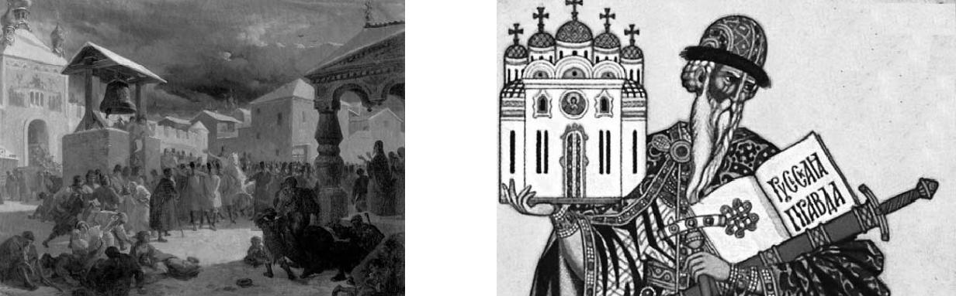

3) 4)
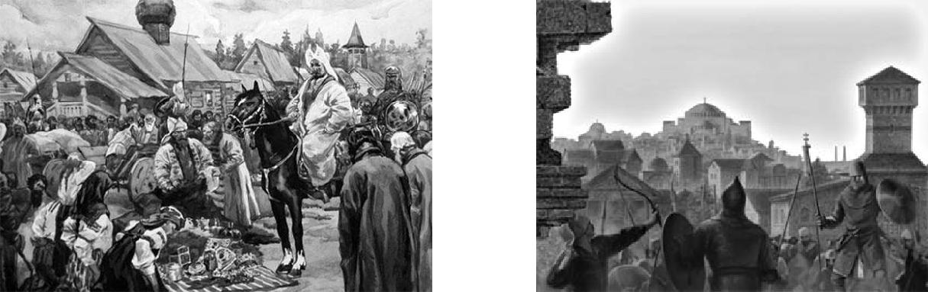

Запишите в таблицу выбранные цифры под соответствующими буквами.

А | Б | В | Г

